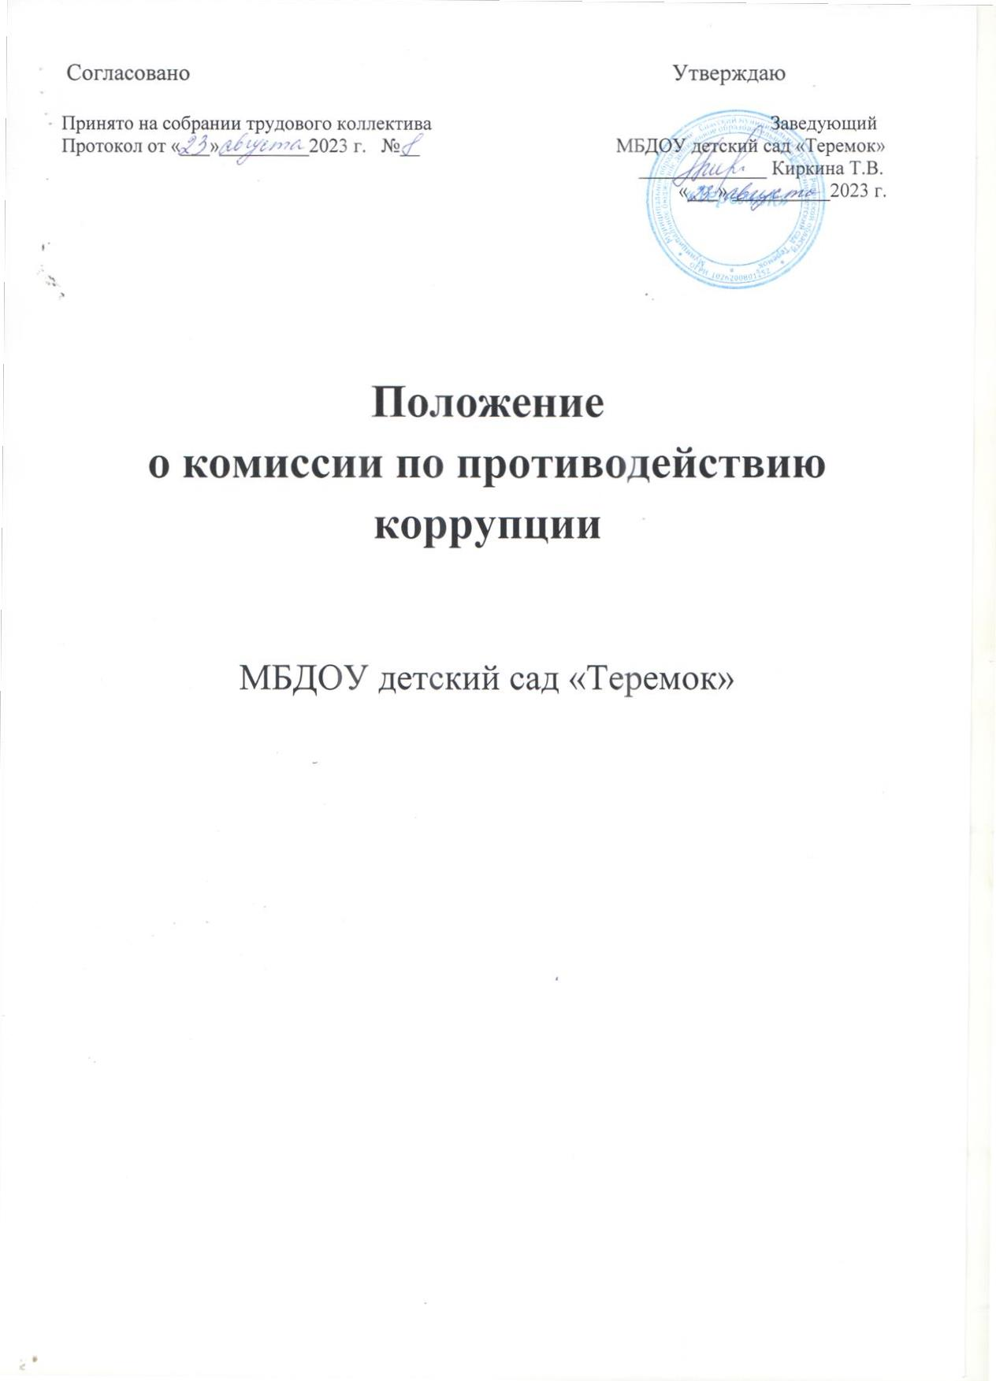

**1. Общие положения**

1.1.    Настоящее Положение определяет порядок деятельности, задачи и компетенцию Комиссии по противодействию коррупции (далее — Комиссия) в муниципальном  бюджетном дошкольном  образовательном учреждении    детский сад «Теремок» (далее—детский сад).

1.2.    Комиссия является совещательным органом, который систематически осуществляет комплекс мероприятий по:

- выявлению и устранению причин и условий, порождающих коррупцию;

- выработке оптимальных механизмов защиты от проникновения коррупции в детский сад, снижению в ней коррупционных рисков;

- созданию единой  системы мониторинга и информирования сотрудников по проблемам коррупции;

- антикоррупционной пропаганде и воспитанию;

- привлечению общественности и СМИ к сотрудничеству по вопросам противодействия коррупции в целях выработки у сотрудников  навыков антикоррупционного поведения в сферах с повышенным риском коррупции, а также формирования нетерпимого отношения к коррупции.

1.3. Для целей настоящего Положения применяются следующие понятия и определения:

1.3.1.  Коррупция - под коррупцией понимается противоправная деятельность, заключающаяся в использовании лицом предоставленных должностных или служебных полномочий с целью незаконного достижения личных и (или) имущественных интересов.

1.3.2.  Противодействие коррупции - скоординированная деятельность федеральных органов государственной власти, органов государственной власти субъектов РФ, органов местного самоуправления муниципальных образований, , организаций и физических лиц по предупреждению коррупции, уголовному преследованию лиц совершивших коррупционные преступления, минимизации и (или) ликвидации их последствий.

1.3.3.  Коррупционное правонарушение - как отдельное проявление коррупции, влекущее за собой дисциплинарную, административную, уголовную или иную ответственность.

1.3.4.   Субъекты антикоррупционной политики - органы государственной власти и местного самоуправления, учреждения, организации и лица, уполномоченные на формирование и реализацию мер антикоррупционной политики, граждане. В детском саду субъектами антикоррупционной политики являются:

* педагогический коллектив, учебно-вспомогательный персонал и обслуживающий персонал;
* родители (законные представители);
* физические и юридические лица, заинтересованные в качественном оказании образовательных услуг.

1.3.5.  Субъекты коррупционных правонарушений - физические лица, использующие свой статус вопреки законным интересам общества и государства для незаконного получения выгод, а также лица, незаконно предоставляющие такие выгоды.

1.3.6.   Предупреждение коррупции - деятельность субъектов антикоррупционной политики, направленная на изучение, выявление, ограничение либо устранение явлений условий, порождающих коррупционные правонарушения, или способствующих их распространению.

1.4.  Комиссия в своей деятельности руководствуется Конституцией Российской Федерации, действующим законодательством РФ, в том числе Законом РФ от 25.12.2008 № 273-ФЗ  «О противодействии коррупции», нормативными актами Министерства образования и науки Российской Федерации,   Уставом детского сада, решениями педагогического совета детского другими нормативными правовыми актами детского сада, а также настоящим Положением.

1.5.  Настоящее положение вступает в силу с момента его утверждения заведующим детским садом  - председателем Комиссии по противодействию коррупции.

**2. Задачи Комиссии**

Комиссия для решения стоящих перед ней задач:

 -Участвует в разработке и реализации приоритетных направлений   антикоррупционной политики.

 - Координирует деятельность детского сада по устранению причин коррупции и условий им способствующих, выявлению и пресечению фактов коррупции и её проявлений.

 - Вносит предложения, направленные на реализацию мероприятий по устранению причин и условий, способствующих коррупции в детском саду.

 - Вырабатывает рекомендации для практического использования по предотвращению и профилактике коррупционных правонарушений в деятельности детского сада.

 -  Взаимодействует с правоохранительными органами по реализации мер, направленных на предупреждение (профилактику) коррупции и на выявление субъектов коррупционных правонарушений.

**3. Порядок формирования и деятельность Комиссии**

3.1.  Состав членов Комиссии (который представляет заведующий детским садом)

рассматривается и утверждается на общем собрании работников детского сада. Ход рассмотрения и принятое решение фиксируется в протоколе общего собрания, а состав Комиссии утверждается приказом заведующего.

3.2.  В состав Комиссии входят:

-  представители педагогического совета;

-  представители учебно-вспомогательного персонала;

-  представители от  родительского комитета;

3.3.Присутствие на заседаниях Комиссии ее членов обязательно. Они не вправе делегировать свои полномочия другим лицам. В случае отсутствия возможности членов Комиссии присутствовать на заседании, они вправе изложить свое мнение по рассматриваемым вопросам в письменном виде.

3.4.Заседание Комиссии правомочно, если на нем присутствует не менее двух третей общего числа его членов. В случае несогласия с принятым решением, член Комиссии вправе в письменном виде изложить особое мнение, которое подлежит приобщению к протоколу.

3.5.  Член Комиссии добровольно принимает на себя обязательства о неразглашении сведений затрагивающих честь и достоинство граждан и другой конфиденциальной информации, которая рассматривается (рассматривалась) Комиссией. Информация, полученная Комиссией, может быть использована только в порядке, предусмотренном федеральным законодательством об информации, информатизации и защите информации.

3.6.Из состава Комиссии председателем назначаются заместитель председателя и секретарь.

3.7.Заместитель председателя Комиссии, в случаях отсутствия председателя Комиссии, по его поручению, проводит заседания Комиссии. Заместитель председателя Комиссии осуществляет свою деятельность на общественных началах.

3.8.Секретарь Комиссии:

- организует подготовку материалов к заседанию Комиссии, а также проектов его решений;

-  информирует членов Комиссии о месте, времени проведения и повестке дня очередного заседания Комиссии, обеспечивает необходимыми справочно-информационными материалами.

Секретарь Комиссии свою деятельность осуществляет на общественных началах.

**4. Полномочия Комиссии**

4.1. Комиссия координирует деятельность подразделений детского сада по реализации мер противодействия коррупции.

4.2. Комиссия вносит предложения на рассмотрение педагогического совета детского сада по совершенствованию деятельности в сфере противодействия коррупции, а также участвует в подготовке проектов локальных нормативных актов по вопросам, относящимся к ее компетенции.

4.3.   Участвует в разработке форм и методов осуществления антикоррупционной деятельности и контролирует их реализацию.

4.4.  Содействует работе по проведению анализа и экспертизы издаваемых   администрацией детского сада документов нормативного характера по вопросам противодействия коррупции.

4.5.  Рассматривает предложения о совершенствовании методической и организационной работы по противодействию коррупции в детском саду.

4.6.   Содействует внесению дополнений в нормативные правовые акты с учетом изменений действующего законодательства

4.7.   Создает рабочие группы для изучения вопросов, касающихся деятельности Комиссии, а также для подготовки проектов соответствующих решений Комиссии.

4.8.  Полномочия Комиссии, порядок её формирования и деятельности определяются настоящим Положением в соответствии с Конституцией и законами Российской Федерации, указами Президента Российской Федерации, постановлениями Правительства Российской Федерации, органов муниципального управления, приказами Министерства образования и науки РФ, Уставом и другими локальными нормативными актами детского сада.

4.9. В зависимости от рассматриваемых вопросов, к участию в заседаниях Комиссии  могут привлекаться иные лица, по согласованию с председателем Комиссии.

4.10. Решения Комиссии принимаются на заседании открытым голосованием простым большинством голосов присутствующих членов Комиссии и носят рекомендательный характер, оформляются протоколом, который подписывает председатель Комиссии, а при необходимости, реализуются путем принятия соответствующих приказов и распоряжений заведующим, если иное не предусмотрено действующим законодательством. Члены Комиссии обладают равными правами при принятии решений.

**5. Председатель Комиссии**

5.1.  Определяет место, время проведения и повестку дня заседания Комиссии, в том числе с участием представителей структурных подразделений детского сада, не являющихся ее членами, в случае необходимости привлекает к работе специалистов.

5.2. На основе предложений членов Комиссии и руководителей структурных подразделений формирует план работы Комиссии на текущий год и повестку дня его очередного заседания

5.3. Информирует педагогический совет и Управляющий совет детского сада о результатах реализации мер противодействия коррупции в детском саду.

5.4. Дает соответствующие поручения своему заместителю, секретарю и членам Комиссии, осуществляет контроль за их выполнением.

5.5. Подписывает протокол заседания Комиссии.

5.6. Председатель Комиссии и члены Комиссии осуществляют свою деятельность на общественных началах.

**6. Обеспечение участия общественности и СМИ в деятельности Комиссии**

6.1.  Все участники учебно-воспитательного процесса, представители общественности вправе направлять, в Комиссию обращения по вопросам противодействия коррупции, которые рассматриваются на заседании Комиссии.

6.2.  На заседание Комиссии могут быть приглашены представители общественности СМИ. По решению председателя Комиссии, информация не конфиденциального характера о рассмотренных Комиссией проблемных вопросах, может передаваться в СМИ для опубликования.

**7.  Взаимодействие**

7.1.   Председатель комиссии, заместитель председателя комиссии, секретарь комиссии и члены комиссии непосредственно взаимодействуют:

-  с педагогическим коллективом по вопросам реализации мер противодействия коррупции, совершенствования методической и организационной работы по противодействию коррупции в детском саду;

-  с родительским комитетом детского сада  по вопросам совершенствования деятельности в сфере противодействия коррупции, участия в подготовке проектов локальных нормативных актов по вопросам, относящимся к компетенции Комиссии-   с работниками (сотрудниками) детского сада и гражданами по рассмотрению их письменных обращений, связанных с вопросами противодействия коррупции в детском саду;

-   с правоохранительными органами по реализации мер, направленных на предупреждение (профилактику) коррупции и на выявление субъектов коррупционных правонарушений.

    7.2.    Комиссия работает в тесном контакте:

с исполнительными органами государственной власти, правоохранительными, контролирующими, налоговыми и другими органами по вопросам, относящимся к компетенции Комиссии, а также по вопросам получения в установленном порядке необходимой информации от них, внесения дополнений в нормативные правовые акты с учетом изменений действующего законодательства.

**8.  Внесение изменений**

8.1. Внесение изменений и дополнений в настоящее Положение осуществляется путем подготовки проекта Положения в новой редакции заместителем председателя Комиссии.

8.2. Утверждение Положения с изменениями и дополнениями заведующим детским садом осуществляется после принятия Положения решением общего собрания работников детского сада.

**9. Рассылка**

9.1.  Настоящее положение размещается на сайте детского сада

**10.  Порядок создания, ликвидации, реорганизации и переименования**

10.1. Комиссия создается, ликвидируется, реорганизуется и переименовывается приказом заведующего по решению педагогического совета детского сада.